Tegelboorkronen
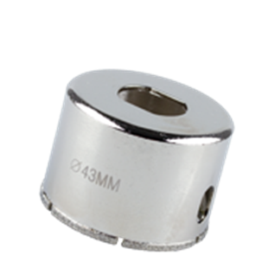
Tegelboorkronen

Uitvoering Exact boren, mooie zuivere gaten, geen materiaal versplintering.
Toepassing Graniet, keramiek en dubbelgebakken tegels.
Let op: Boren 18, 22 en 25 zijn zonder adapter te gebruiken.

Art.nr. |  | Diam. | Boordiepte
759.0180 |  | 18 | 30
759.0220 |  | 22 | 30
759.0250 |  | 25 | 30
759.0320 |  | 32 | 25
759.0350 |  | 35 | 30
759.0380 |  | 38 | 25
759.0430 |  | 43 | 25
759.0500 |  | 50 | 25
759.0600 |  | 60 | 25
759.0670 |  | 67 | 25
759.0730 |  | 73 | 25
759.0830 |  | 83 | 25

